**Tiến hành cải cách tiền lương vào ngày 1/7/2022, các cơ chế đặc thù được bãi bỏ**

[https://www.hcmcpv.org.vn/assets/images/printer.png](https://www.hcmcpv.org.vn/print.aspx?id=1491882682)[https://www.hcmcpv.org.vn/assets/images/email.png](javascript:;)

Cập nhật: 20:16 17-08-2021

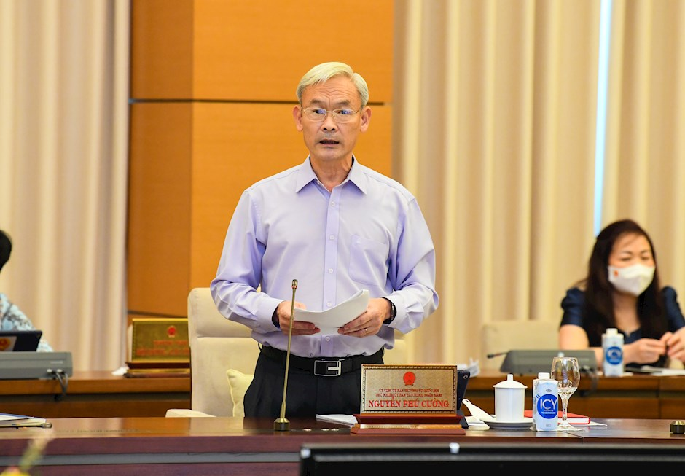*Chủ nhiệm Ủy ban Tài chính - Ngân sách của Quốc hội Nguyễn Phú Cường*

(Thanhuytphcm.vn) - Tiếp tục chương trình làm việc tại phiên họp thứ 2, chiều 17/8, dưới sự điều hành của Phó Chủ tịch Quốc hội Nguyễn Đức Hải, Ủy ban Thường vụ Quốc hội đã cho ý kiến và biểu quyết thông qua Nghị quyết ban hành về nguyên tắc, tiêu chí và định mức phân bổ dự toán chi thường xuyên ngân sách nhà nước năm 2022.

Theo Chủ nhiệm Ủy ban Tài chính - Ngân sách của Quốc hội Nguyễn Phú Cường, việc xây dựng định mức phân bổ chi thường xuyên phải phù hợp với khả năng cân đối ngân sách nhà nước năm 2022 và định hướng cả giai đoạn 2022 - 2025 theo Kế hoạch tài chính 5 năm (2021 - 2025); bảo đảm cơ cấu lại chi ngân sách nhà nước giai đoạn 2022 - 2025 gắn với nguyên tắc tiết kiệm, hiệu quả theo hướng: Giảm mạnh tỷ trọng chi thường xuyên, tăng tỷ trọng chi đầu tư phát triển trên cơ sở sắp xếp bộ máy quản lý hành chính, áp dụng cơ chế tự chủ đối với các đơn vị sự nghiệp công lập, thực hiện Đề án cải cách tiền lương, từng bước đổi mới phương thức quản lý ngân sách nhà nước theo kết quả thực hiện nhiệm vụ.

Bên cạnh đó, tiêu chí, định mức phân bổ chi thường xuyên phải rõ ràng, đơn giản, dễ thực hiện; bảo đảm công bằng, công khai, minh bạch; tăng cường trách nhiệm giải trình của người đứng đầu các cơ quan, đơn vị sử dụng ngân sách nhà nước.

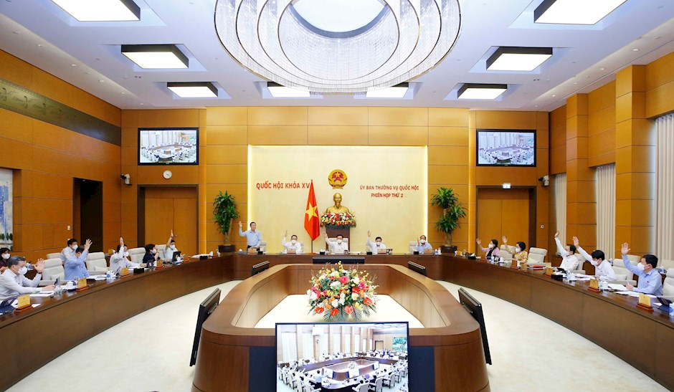*Ủy ban Thường vụ Quốc hội biểu quyết thông qua định mức phân bổ dự toán chi thường xuyên ngân sách nhà nước năm 2022*

Liên quan đến tỷ lệ điều chỉnh định mức phân bổ theo tiêu chí dân số các lĩnh vực năm 2022 so với năm 2017, Chính phủ dự kiến mức tăng chung là 50% so với năm 2017. Thường trực Ủy ban Tài chính - Ngân sách cho rằng, đây là mức tăng khá lớn, đặc biệt trong bối cảnh cần phải cơ cấu lại ngân sách nhà nước theo hướng triệt để tiết kiệm chi thường xuyên để tăng chi đầu tư. Trong bối cảnh dịch bệnh và tình hình kinh tế hiện nay, cần đánh giá kỹ về khả năng đáp ứng của nguồn lực ngân sách nhà nước cũng như khả năng bảo đảm mục tiêu phấn đấu giảm tỷ trọng chi thường xuyên xuống khoảng 60% như Kế hoạch Tài chính quốc gia 5 năm đã đặt ra. Chính phủ cân nhắc các khả năng thắt chặt chi tiêu; có thể điều chỉnh giảm thêm tỷ lệ này ở các lĩnh vực khác.

Liên quan đến cơ chế tài chính đặc thù, theo đề xuất của Chính phủ, các đơn vị đang thực hiện cơ chế tài chính, thu nhập đặc thù ở một số cơ quan sẽ tiếp tục được thực hiện cho đến khi thực hiện cải cách tiền lương vào ngày 1/7/2022. Về vấn đề này, Ủy ban Tài chính - Ngân sách đề nghị Chính phủ bảo đảm các phương án triển khai, đồng thời khi xây dựng chế độ tiền lương mới cần có phương án bảo đảm nguyên tắc tiền lương theo đúng tinh thần Nghị quyết 27-NQ/TW.

Theo Chủ tịch Quốc hội Vương Đình Huệ, Nghị quyết của Trung ương đã khẳng định việc cải cách tiền lương nhất quyết phải tiến hành vào ngày 1/7/2022. Như vậy, tất cả các cơ chế đặc thù phải được bãi bỏ.

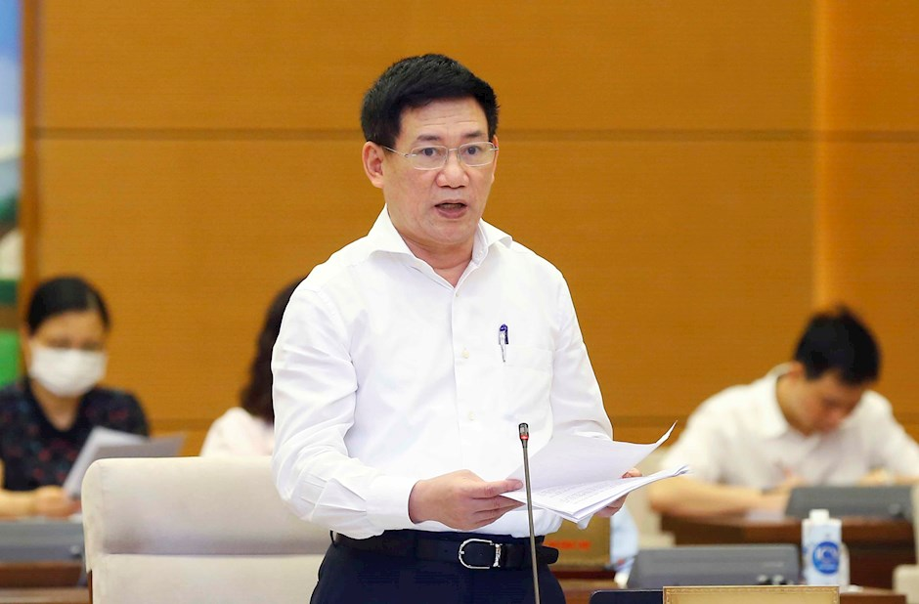*Bộ trưởng Bộ Tài chính Hồ Đức Phớc giải trình trước Ủy ban Thường vụ Quốc hội*

Giải trình trước Ủy ban Thường vụ Quốc hội, Bộ trưởng Bộ Tài chính Hồ Đức Phớc cho biết, hiện ở địa phương còn dư 252.000 tỷ đồng nguồn cải cách tiền lương. Vừa qua, 7 tỉnh đề nghị dùng tiền này để chống dịch. Bộ Tài chính đã trả lời là dùng các nguồn khác như dự trữ tài chính, tiết kiệm chi thường xuyên; chưa đủ thì phải thực hiện điều hành chính sách tài khóa linh hoạt, cắt giảm các khoản không cần thiết, còn nguồn cải cách tiền lương luôn sẵn sàng để thực hiện.

Phó Chủ tịch Quốc hội Nguyễn Đức Hải cho biết, do còn nội dung cụ thể cần làm rõ thêm, Ủy ban Thường vụ Quốc hội chỉ thông qua về mặt nguyên tắc, định hướng chung và giao Ủy ban Tài chính - Ngân sách chủ trì, phối hợp với Ủy ban Pháp luật, các Ủy ban của Quốc hội, Bộ Tài chính rà soát, thống nhất các nội dung còn có ý kiến khác nhau hoặc cần làm rõ để hoàn chỉnh Nghị quyết, xin ý kiến Ủy ban Thường vụ Quốc hội trước khi ban hành. Về thời kỳ ổn định ngân sách, Chính phủ làm Tờ trình báo cáo Quốc hội quyết định tại Kỳ họp thứ 2 (tháng 10/2021) với phương án phù hợp.

Ủy ban Thường vụ Quốc hội yêu cầu rà soát lại và thể hiện trong nghị quyết về việc đảm bảo nguồn lực để thực hiện các tiêu chí, định mức và cải cách tiền lương từ ngày 1/7/2022 theo đúng Nghị quyết của Quốc hội, đồng thời dự phòng các rủi ro, phương án xử lý rủi ro. Việc đảm bảo hợp lý, tương thích với tỷ lệ phân chia ngân sách Quốc hội sẽ quyết định tại kỳ họp tháng 10/2021 và phù hợp với các mục tiêu, chỉ tiêu trong kế hoạch tài chính ngân sách 5 năm.

Ủy ban Thường vụ Quốc hội thống nhất tiêu chí dân số là tiêu chí chính để phân bổ ngân sách cho các địa phương; đề nghị Chính phủ rà soát các tiêu chí bổ sung để bao quát hết đặc thù của từng vùng, miền.

Ủy ban Thường vụ Quốc hội đề nghị Chính phủ lưu ý định mức phân bổ cho lĩnh vực y tế, cần định hướng rõ hơn định mức phân bổ cho y tế dự phòng, y tế cơ sở để bảo đảm thực hiện chủ trương của Đảng: Y tế dự phòng là then chốt, y tế cơ sở là nền tảng.

Tại phiên họp, với 100% thành viên Ủy ban Thường vụ Quốc hội đã biểu quyết thông qua về mặt nguyên tắc định hướng chung về phân bổ dự toán chi thường xuyên ngân sách nhà nước năm 2022 và giao Ủy ban Tài chính – Ngân sách chủ trì phối hợp với Ủy ban Pháp luật, các Ủy ban của Quốc hội và Bộ Tài chính rà soát thống nhất các nội dung, hoàn thiện Nghị quyết để gửi xin ý kiến Ủy ban Thường vụ Quốc hội, trình Chủ tịch Quốc hội ký ban hành.

**Vân Thanh**